Pompy ciepła TEBAS Full Inverter Wi-Fi
Pompa ciepła TEBAS Full Inverter z zamontowanym fabrycznie modułem Wi-Fi i pokrowcem na zimę gratis, wyposażona jest w szereg elementów i czujników, zapewniających skuteczną i bezawaryjną pracę. W kompaktowej obudowie zamontowane są:
czujniki temperatury: wody , otoczenia, gazu R32 , wężownicy , czujnik przepływu, parownik, wymiennik ciepła , zawór 4-drogowy , elektroniczny zawór rozprężny , sprężarka, wentylator , grzałka elektryczna do odszraniania pomocniczego.
Przyłącze wody o średnicy 50mm, należy wykonać z użyciem obejścia-bypassu. Zastosowana unikalna technologia pełnego inwertera DC sprawia, że wydajna dwuobrotowa sprężarka i bezszczotkowy silnik wentylatora doskonale zmieniają prędkość obrotów.Sprawia to, że pompy ciepła Tebas Full Inverter model CP osiągają wyjątkowo wysoki współczynnik COP. Tylko technologia FULL Inverter powoduje bezstopniową pracę całego systemu i zapewnia najbardziej komfortowe i ciche działanie.W testach sprawdzono wszystkie komponenty urządzenia i osiągnięto zoptymalizowaną wydajność częstotliwości Hz na Hz.
W efekcie tego do dyspozycji jest :
1. Silniejsza moc wyjściowa
2. Wyższy C.O.P.
3. Oszczędność energii
4. Super cicha praca
5. Miękki start

Pompa ciepła TEBAS Full Inverter działa w 3 trybach :
Tryb Power - czas nagrzewania w znacznie krótszym czasie.
Tryb Smart - najlepsza równowaga między sprawnością a wydajnością.
Tryb Silent - zapewnia korzystającemu z basenu, wyjątkowo cichą pracę
Wszystkie tryby można ustawić w 3 sposobach pracy : automatyczny ( ZALECANY) , grzanie , chłodzenie.

Najważniejszą częścią pompy ciepła jest wymiennik ciepła. Dlatego w pompach ciepła TEBAS Full Inverter rura wymiennika jest wykonana z CZYSTEGO tytanu i jest praktycznie odporna na uszkodzenia spowodowane chemią wody. Posiada również rozsądną konstrukcję powierzchni, która maksymalizuje kontakt powierzchniowy z wodą w basenie, zapewniając doskonałą wydajność, przy dobrym przepływie wody z basenu,którego wartość podana jest w instrukcji.
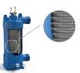
Panel sterowania ma stopień ochrony IPX5,co oznacza że jest odporny na ciągły strumień wody pod niskim ciśnieniem, czyli np.normalny opad deszczu.
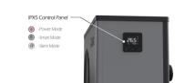
Nasza unikalna konstrukcja kanału powietrznego wentylatora dmuchawy, umożliwia dopływ i uwalnianie wystarczającego przepływu powietrza bez oporu! Ta cecha projektowa optymalizuje wydajność i minimalizuje hałas.
Czy wiesz, że? Aby pompa ciepła skutecznie podgrzewała wodę w Twoim basenie , ważne jest aby ilość wody przypływającej przez pompę ciepła wynosiła 1/10 objętości basenu.

Pompy ciepła TEBAS Full Inverter Wi-Fi
Dane techniczne
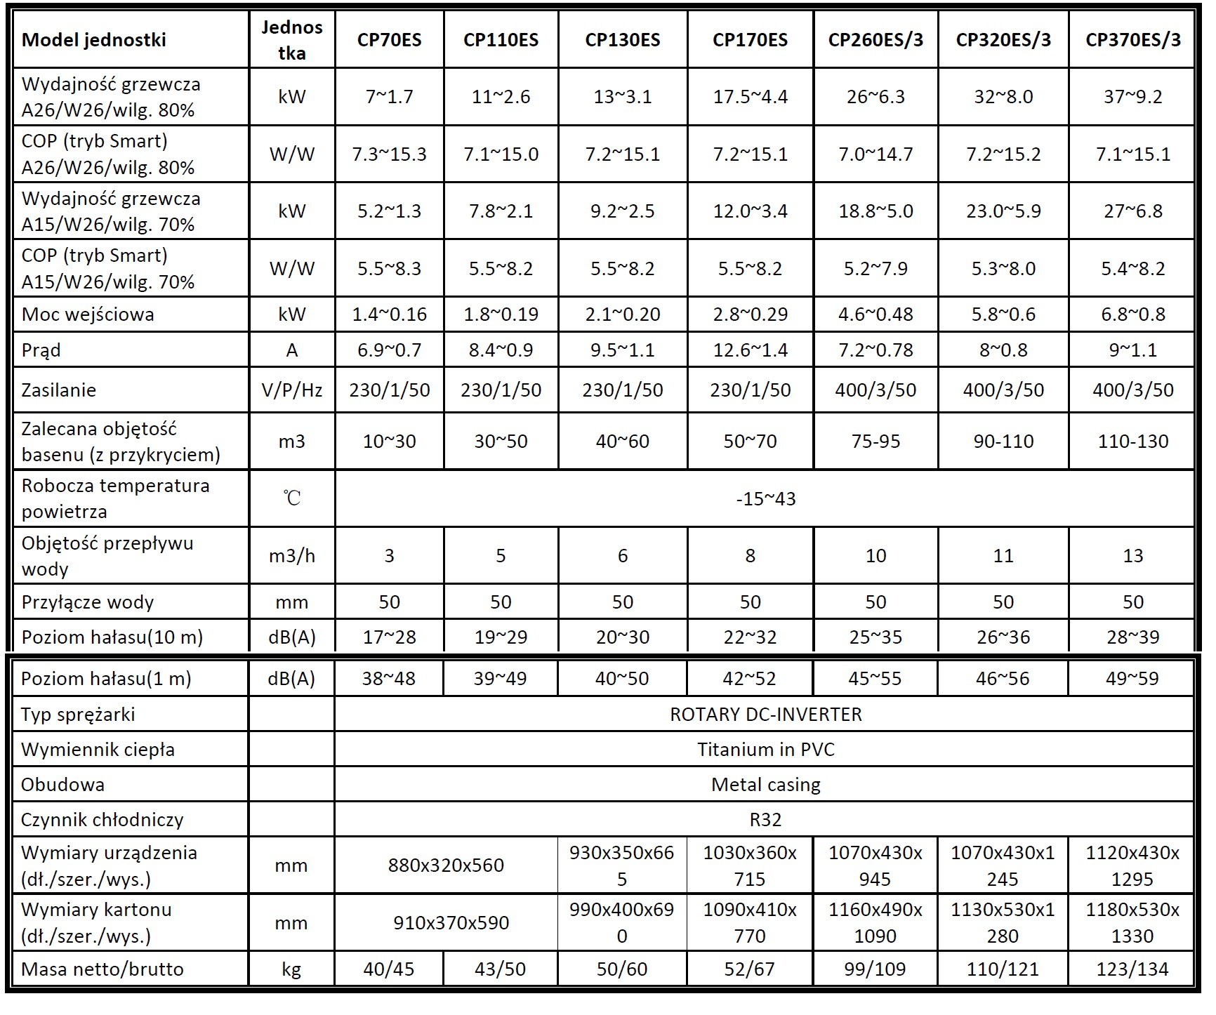
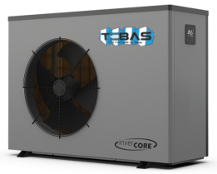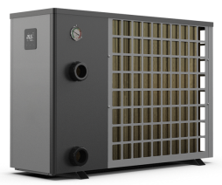
Wydajność i moc i wartość COP podano przy temperaturze wody i powietrza 26 stopni.
Wielkości basenu podano, jeśli jest pokrywa lustra wody.

Pompa ciepła TEBAS Full Inverter z WiFi
CP35ES moc 3,5 kW, COP = 7,3 , 230 V dla basenu do 30 m³ kod 14603inver
CP70ES moc 7,0 kW, COP = 7,3-15,3 , 230 V dla basenu do 30 m³ kod 14605inver
CP110ES moc 11.0 kW , COP=7,1–15,0 , 230 V dla basenu do 50 m³ kod 14608inver
CP130ES moc 13,0 kW, COP = 7,2–15,1 , 230 V dla basenu do 60 m³ kod 14610inver
CP170ES moc 17,5 kW, COP = 7,2-15,1 ,230 V dla basenu do 70 m³ kod 14613inver
CP260ES moc 26,0 kW, COP = 7,0–14,7 , 400 V dla basenu do 95 m³ kod 14615inver
CP320ES moc 32,0 kW, COP = 7,2-15,1 , 400 V dla basenu do 110 m³ kod 14617inver
CP370ES moc 37,0 kW, COP = 7,1-15,0 , 400 V dla basenu do 130 m³ kod 14619inver

Dodatki do pompy ciepła :
Elementy składowe obejścia=bypassa : 3 x 732050 + 2 x 658050 + 2 x 740050 + 1 x 618010
Przepływomierz kod 148020
Czy wiesz, że? Pompa ciepła skutecznie podgrzewa wodę w Twoim basenie , jeśli wiadomo jaka ilość wody przepływa przez Twoją pompę ciepła . Warto i trzeba mieć przepływomierz, zamontowany na rurze obejścia=bypassa , na wejściu wody do pompy ciepła.

